艾尔赛LCUS-8型八路USB 继电器
LCUS-8

艾尔赛(LC) LCUS-8型 八路 USB继电器模块 智能控制开关

深圳市艾尔赛科技有限公司
2021-09
- 概述
艾尔赛LCUS-8型 USB继电器模块搭载性能稳定的USB转串口芯片和微控制器，可在电脑端用串口调试软件发送串口指令来控制8路继电器的开和关，更可以发送指令来查询继电器状态。
- 功能特点
1.板载8位高性能微控制器芯片；
2.板载CH340 USB转串口控制芯片；
3.板载电源LED指示灯和继电器状态LED指示灯；
4.支持继电器开关状态查询，查询指令：0xFF；
5.板载8路5V,10A/250VAC,10A/30VDC继电器，继电器寿命长可连续吸合10万次；
6，电源电压：5V，支持USB供电/外部供电切换；
7，输出类型：继电器开关信号；
8，模块具有过流保护和继电器二极管续流保护功能。
三、 硬件介绍和说明
板子尺寸：76.9*80.6mm
1，板子接口说明：

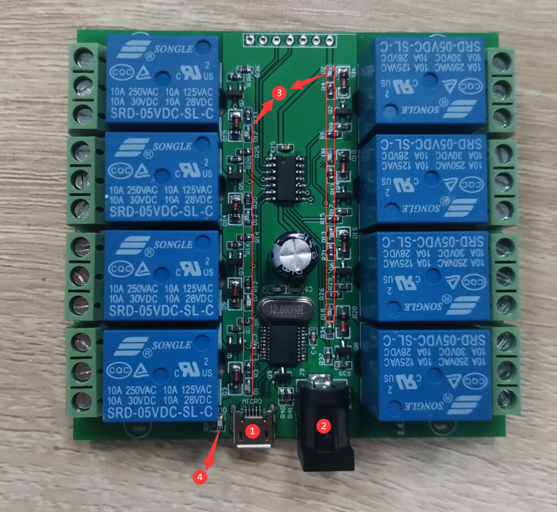
1，USB座：USB通讯/供电用；
2，外部供电口：接DC5V电源。因USB输出电流有限，故当使用多路继电器时建议使用外部供电；
3，继电器指示灯；
4，电源指示灯。

●继电器接口介绍：
COM1：公共端；
NC1：常闭端，继电器吸合前与COM1短接，吸合后悬空；
NO1：常开端，继电器吸合前悬空，吸合后与COM1短接。
COM2：公共端；
NC2：常闭端，继电器吸合前与COM2短接，吸合后悬空；
NO2：常开端，继电器吸合前悬空，吸合后与COM2短接。
COM3：公共端；
NC3：常闭端，继电器吸合前与COM3短接，吸合后悬空；
NO3：常开端，继电器吸合前悬空，吸合后与COM3短接。
COM4：公共端；
NC4：常闭端，继电器吸合前与COM4短接，吸合后悬空；
NO4：常开端，继电器吸合前悬空，吸合后与COM4短接。
COM5：公共端；
NC5：常闭端，继电器吸合前与COM5短接，吸合后悬空；
NO5：常开端，继电器吸合前悬空，吸合后与COM5短接。
COM6：公共端；
NC6：常闭端，继电器吸合前与COM6短接，吸合后悬空；
NO6：常开端，继电器吸合前悬空，吸合后与COM6短接。
COM7：公共端；
NC7：常闭端，继电器吸合前与COM7短接，吸合后悬空；
NO7：常开端，继电器吸合前悬空，吸合后与COM7短接。
COM8：公共端；
NC8：常闭端，继电器吸合前与COM8短接，吸合后悬空；
NO8：常开端，继电器吸合前悬空，吸合后与COM8短接。

2，使用说明：

2.1，通讯协议说明：

●串口波特率：9600BPS

●开关及状态查询指令如下（HEX形式）：

打开第一路USB开关：A0 01 01 A2
关闭第一路USB开关：A0 01 00 A1
打开第二路USB开关：A0 02 01 A3
关闭第二路USB开关：A0 02 00 A2
打开第三路USB开关：A0 03 01 A4
关闭第三路USB开关：A0 03 00 A3
打开第四路USB开关：A0 04 01 A5
关闭第四路USB开关：A0 04 00 A4
打开第五路USB开关：A0 05 01 A6
关闭第五路USB开关：A0 05 00 A5
打开第六路USB开关：A0 06 01 A7
关闭第六路USB开关：A0 06 00 A6
打开第七路USB开关：A0 07 01 A8
关闭第七路USB开关：A0 07 00 A7
打开第八路USB开关：A0 08 01 A9
关闭第八路USB开关：A0 08 00 A8

查询开关状态：FF

2.2，使用方法说明：
（1）USB连电脑，

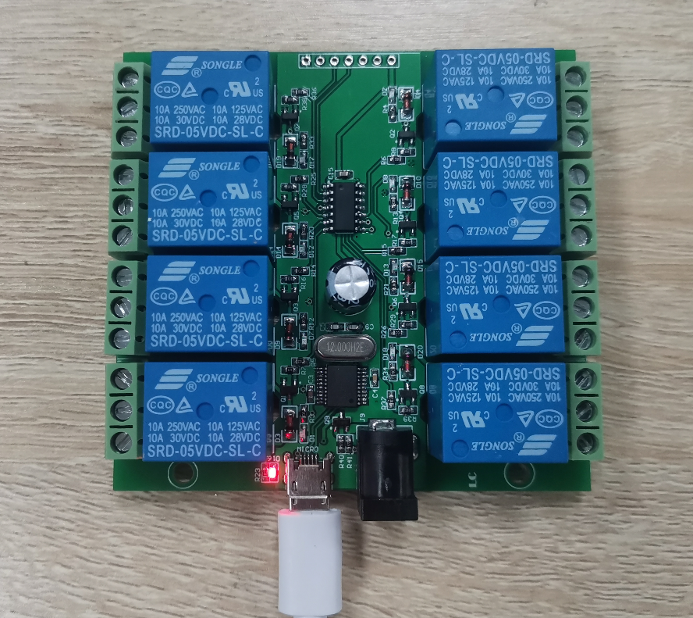

●安装串口驱动：首次使用时需安装CH340 USB转串口芯片的驱动
●打开STC-ISP、SSCOM32一类的串口调试软件，选择波特率为9600，以十六进制（hex）形式发送继电器开关指令即可打开或者关闭相应的继电器。可选择手动发送或自动发送，下面以SSCOM32串口调试软件举例说明：

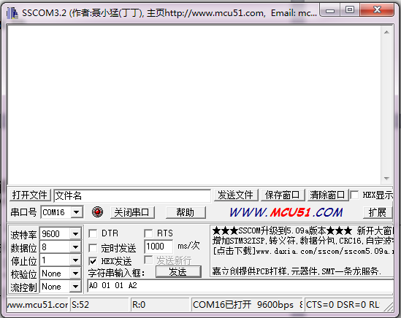
●手动发送：以第一路为例，选择波特率9600，输入指令A0 01 01 A2 或
A0 01 00 A1，点“发送”，即可打开或关闭第一路继电器。

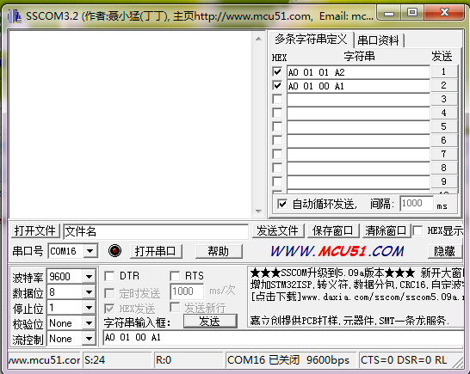
●自动发送：以第一路为例，点击SSCOM32界面中的“扩展”，输入指令
A0 01 01 A2和A0 01 00 A1，勾选“HEX发送”，输入自动循环发送的间隔时间，勾选“自动循环发送”，就可以自动循环打开和关闭第一路继电器。

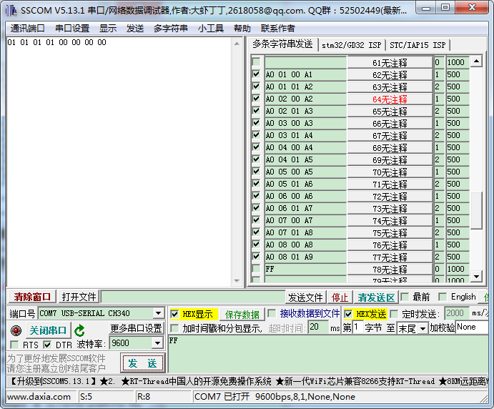
●继电器状态查询：以十六进制（hex）形式发送FF即可查询，如 第1,2,3,4路打开，5,6,7,8路关闭时，查询继电器状态会返回：
“01 01 01 01 00 00 00 00 ”01代表打开，00代表关闭

深圳市艾尔赛科技有限公司
Shenzhen LC Technology Co., Ltd.

邮编：518000
Postcode: 518000

传真：0755-83834706
Fax: 86-755-83834706

电话：0755-82720811
Tel: 86-755-82720811

手机：18927473783
Mobile: 86-18927473783

广东省深圳市福田区益田路3008号皇都广场C座1803-1804室
Address: Room 1803-1804, Block C, Huangdu Plaza, No.3008 Yitian Road, Futian District, Shenzhen,Guangdong,China,518000

